Сельская администрация  Турочакского сельского поселения  Турочакского района  Республики Алтай  ИНН 0407006895 ОГРН 1060407000015  Адрес: 649140, РеспубликаАлтай, с. Турочак, ул.Тельмана, 19,  тел: 8 (388-43) 22-3-43, 22-2-66, 22-0-89  Факс: 8 (388-43) 22-0-89,  e-mail: Turochak_SA@mail.ru | 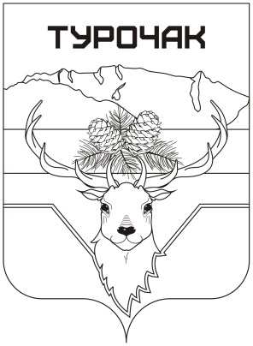 | Турачакаймактыҥ  jурт jеези  Республика Алтай  ИНН 0407006895 ОГРН 1060407000015  Адрес: 649140, Республика Алтай, j. Турачак, ор.Тельмана, 19,  тел: 8 (388-43) 22-3-43, 22-2-66, 22-0-89  Факс: 8 (388-43) 22-0-89,  e-mail: Turochak_SA@mail.ru

ПОСТАНОВЛЕНИЕ

от 22 марта 2021 года № 63

О внесении изменений в постановление Главы Турочакской сельской администрации от 03 октября 2016 года № 489

В соответствии со статьей 27.1 Федерального закона от 02 марта 2007 года № 25-ФЗ «О муниципальной службе в Российской Федерации», Федеральным законом от 25 декабря 2008 года № 273-ФЗ «О противодействии коррупции», на основании протеста прокурора Турочакского района Республики Алтай от 17 марта 2021 года № 07-02-2021, руководствуясь Уставом муниципального образования «Турочакское сельское поселение» Турочакского района Республики Алтай,
ПОСТАНОВЛЯЕТ:

- Подпункт 4 пункта 2 Порядка размещения сведений о доходах, об имуществе и обязательствах имущественного характера муниципальных служащих Сельской администрации Турочакского сельского поселения Турочакского района Республики Алтай, руководителя муниципального учреждения муниципального образования Турочакское сельское поселение и членам его семьи на официальном сайте и предоставления этих сведений республиканским и муниципальным средствам массовой информации для опубликования, утв. проставлением Главы Турочакский сельской администрации от 03 октября 2016 года № 489, изложить в следующей редакции:
«г) сведения об источниках получения средств, за счет которых совершены сделки (совершена сделка) по приобретению земельного участка, другого объекта недвижимого имущества, транспортного средства, ценных бумаг (долей участия, паев в уставных (складочных) капиталах организаций), цифровых финансовых активов, цифровой валюты, если общая сумма таких сделок (сумма такой сделки) превышает общий доход служащего (работника) и его супруги (супруга) за три последних года, предшествующих отчетному периоду»

- Опубликовать (обнародовать) настоящее Постановление на официальном сайте Сельской администрации Турочакского сельского поселения Турочакского района Республики Алтай в сети «Интернет».
3. Контроль за исполнением настоящего Постановления оставляю за собой.

Глава Турочакского сельского
поселения М.А.Кузнецов

